Strikkekveld
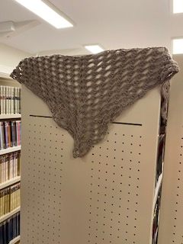
Torsdag 25. april
klokken 18.00
på Rendalen bibliotek

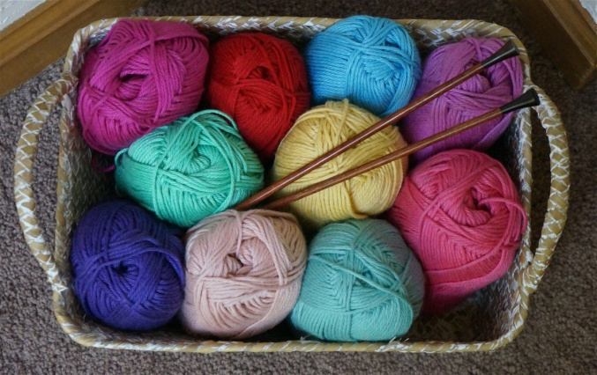
Vi fortsetter med strikkeprosjektet ”skjerf og sjal med varme og omtanke”

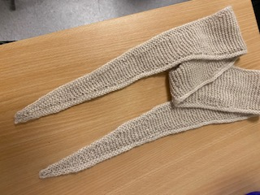
Ta med strikking og evt. ferdige skjerf/sjal. Vi har ordnet med cellofanposer, og kan derfor pakke skjerfene/sjalene.
Spennende å se hvor mange skjerf/sjal det har blitt?

Denne kvelden er for alle, så ta med venner og kom
Det blir enkel servering

